「このコードは無効です」というエラーメッセージが表示されます。
このエラーメッセージは、以前追加したeSIMを追加しようとした場合、または接続が不安定なためにQRコードのスキャンが不完全な場合に表示されます。
eSIMがインストールされていることを確認するには、次の手順を実行してください。
- 「設定」に移動します。
- 「一般」に移動します。
- 「情報」をタップし、下にスワイプします。
eSIMがインストールされ有効になっている場合、「モバイル通信」でeSIM番号が「オン」になっていると、ICCID [番号] + 1桁の数字が表示されます。
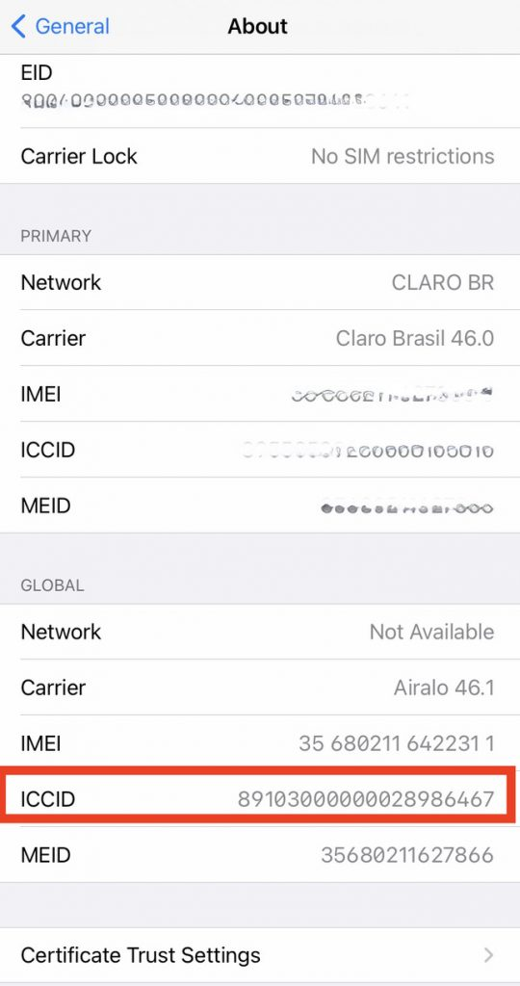
eSIMが削除されている場合は、再インストールできませんのでご注意ください。

ただし、eSIMを初めてインストールする場合、このエラーメッセージは、接続が不安定、VPNが有効になっている、またはデバイスにインストールされているeSIMが多すぎることが原因である可能性があります。

eSIMを正しくインストールするには、以下の手順に従ってください。

1. VPNを無効にする

2. 良好で安定したインターネット接続を確保する

3. 使用しなくなったeSIMを削除する

4. ソフトウェアが最新バージョンに更新されていることを確認する

5. 以前とは異なる方法でeSIMをインストールしてみる

サポートが必要な場合は、お問い合わせください。

